复杂电磁环境模拟训练系统技术白皮书

产生系统

|  |  |
| --- | --- |
| 技术指标 | 参数范围 |
| 工作频段 | 1.5MHz～6GHz（可定制/可扩展） |
| 最大瞬时带宽 | 5MHz（HF频段）、70MHz（VHF频段）、200MHz（UHF频段）（可定制） |
| 信号样式 | AM、SSB、DSB、CW、FM、FSK、BPSK、QPSK、MSK、QAM（可定制） |
| 最大信号路数 | ≥100路（全频段） |
| 最大信号密度 | 160路/500kHz（HF频段）、500路/60MHz（VHF/UHF频段） |

该设备可根据用户任务需求，通过参数化设置模拟各种体制、样式的通信及通信干扰信号。系统采用模块化、一体化设计，便于携带使用，通过配置不同的天线实现对不同频段通信及通信干扰信号的辐射。

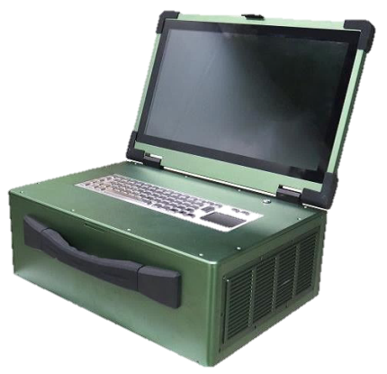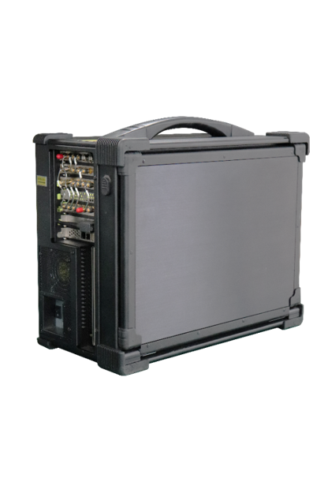

通信信号电磁环境效应综合试验、通信系统测试和训练、电磁环境构建。

应用领域



功能特点

* 具有可视化参数动态调整设计；
* 能够在指定频段内产生多种通信信号；
* 能够在指定频段内产生多种通信干扰信号；
* 具备动态调整功能，可动态改变信号的数量、类型、频率等参数；
* 多种通信信号干扰样式，包括梳状、点状、多频段等。